COMUNE DI GARESSIO
Provincia di Cuneo

Parere del Revisore Unico di revisione sulla proposta consiliare di approvazione del
BILANCIO DI PREVISIONE 2022-2024

e documenti allegati

IL REVISORE UNICO

DE GIORGI Dr.ssa Maria Rosaria

Comune di Garessio

IL REVISORE UNICO
Verbale n. del 21/02/2022

PARERE SUL BILANCIO DI PREVISIONE 2022-2024

PREMESSA

Il Comune di Garessio registra una popolazione al 01.01.2021, ai sensi dell’art.156, comma 2, del TUEL, di n. 2.919 abitanti.

11 Revisore unico ha verificato la correttezza degli adempimenti ai fini BDAP sino alla data odierna.

Con riferimento agli adempimenti BDAP su1 bilancio di previsione 2022/2024, il Comune non ha caricato la documentazione nella modalita “Preconsuntivo oppure Approvato dnlla Giunta o dall’Organo esecutivo”.

I1 Revisore unico sulla base dei parametri di deficitarieta attesta che il Comune non e strutturalmente deficitario.

L’Ente non é in disavanzo.

Il Revisore unico, ha verificato il rispetto delle percentuali minime di copertura dei servizi a domanda individuale.
L’Ente ha rispettato i termini di legge per 1’adozione del bilancio di previsione 2022-2024. Al bilancio di previsione sono stati allegati tutti i documenti di cui:
all’art. 11, co. 3, del d.1gs. n. 118/2011;
- punto 9.3 del principio contabile applicato 4/1, lett. g) e lett. h); al1’art. 172 TUEL.

Docu en o ni o di P o rammaz one D P 2022/2024

La nota di aggiornamento del DUP 2022/2024, e conforme a1 contenuto minimo (o dello schema di documento semplificato per i comuni con popolazione lino a 5.000 abitanti con ulteriori semplificazioni per i comuni con popolazione inferiore ai 2.000 abitanti previsti dal principio 4/1) previsto dal Principio contabile applicato alla programmazione (Allegato n. 4/1 a1 D.Lgs. 118/2011). Il DUP dedica/non dedica un’apposita sezione ai progetti che 1’ente intende presentare al finanziamento del PNRR.

Pagina 2 di 13

Comune di Garessio

La nota integrativa allegata a1 bilancio di previsione riporta tutte le informazioni previste da1 comma 5 dell’art.11 del D.Lgs. 23/6/2011 n.118 e da1 punto 9.11.1 del principio 4/1.

I1 Revisore Unico ha approvato con delibera n. 22 del 25.05.2021 i1 rendiconto per 1’esercizio 2020 (rif. verbale numero 11 del 30/04/2022), rilevando un risultato di amministrazione al 31/12/2020 così distinto ai sensi dell’art.187 del TUEL:

Parte accantonata |  |  | € 105.997,54
Parte vincolata |  |  | € 133.215,20
Parte destinata agli investimenti |  |  | € -
Parte disponibile |  |  | € 583.142,56

Alla data odierna il risultato di amministrazione risulta applicato a1 bilancio di previsione, esercizio 2021, per euro 609.950,83 non applicato per euro 212.404,47

 |  | Risultato di amministrazione |  | 31/12/2020 |  | Applicato al 31/12/2021 |  | Non applicato
Parte accantonata |  |  |  | € | 105.997,54 |  |  | 105.997,54
Parte vincolata |  |  |  | € | 133.215,20 | € | 57.264,62 | € | 75.950,58
Parte destinata agli investimenti |  |  |  | €
Parte disponibile |  |  |  | € | 583.142,56 | € | 552.686,21 | € | 30.456,35
TOTALE |  |  |  | € 822.355,30 |  | € 609.950,83 |  | € 212.404.,47
L’ente non ha richiesto anticipazioni di liquidita;

Le risultanze dello schema del bilancio di previsione approvato con Deliberazione di Giunta comunale del 17/02/2022, oggetto del presente parere, sono le seguenti:

 | ENTRATE |  |  | 2022 | 2023 |  | 2024
Utilizzo avanzo presunto di amministrazione |  |  |  | - | - |  | -
Fondo pluriennale vincolato |  |  |  | - | - |  | -
Titolo 1 - Entrate correnti di natura tributaria,  contributiva e perequativa |  |  |  | 2.125.100,00 | 2.125.100,00 |  | 2.118.100,00
Titolo 2 - Trasferimenti correnti |  |  |  | 183.653,00 | 183.105,00 |  | 183.105,00
Titolo 3 - Entrate extratributarie |  |  |  | 719.405,00 | 696.770,00 |  | 704.770,00
Titolo 4 - Entrate in conto capitale |  |  |  | 4.733.888,00 | 6.009.000,00 |  | 42.000,00
Titolo 5 - Entrate da riduzione di attività finanziarie |  |  |  | - | - |  | -
Titolo 6 - Accensione di prestiti |  |  |  | - | - |  | -
Titolo 7 - Anticipazioni di istituto tesoriere / cassiere |  |  |  | 1.000.000,00 | 1 .000.000,00 |  | 1.000.000,00
Titolo 9 - Entrate in conto di terzi a partite di giro |  |  |  | 1 .301.500,00 | 1.301.500,00 |  | l .305.000,00
 |  |  |  | 10.085.548,00 | 11.315.475,00 |  | 5.349.475,00

Pagina 3 di 13

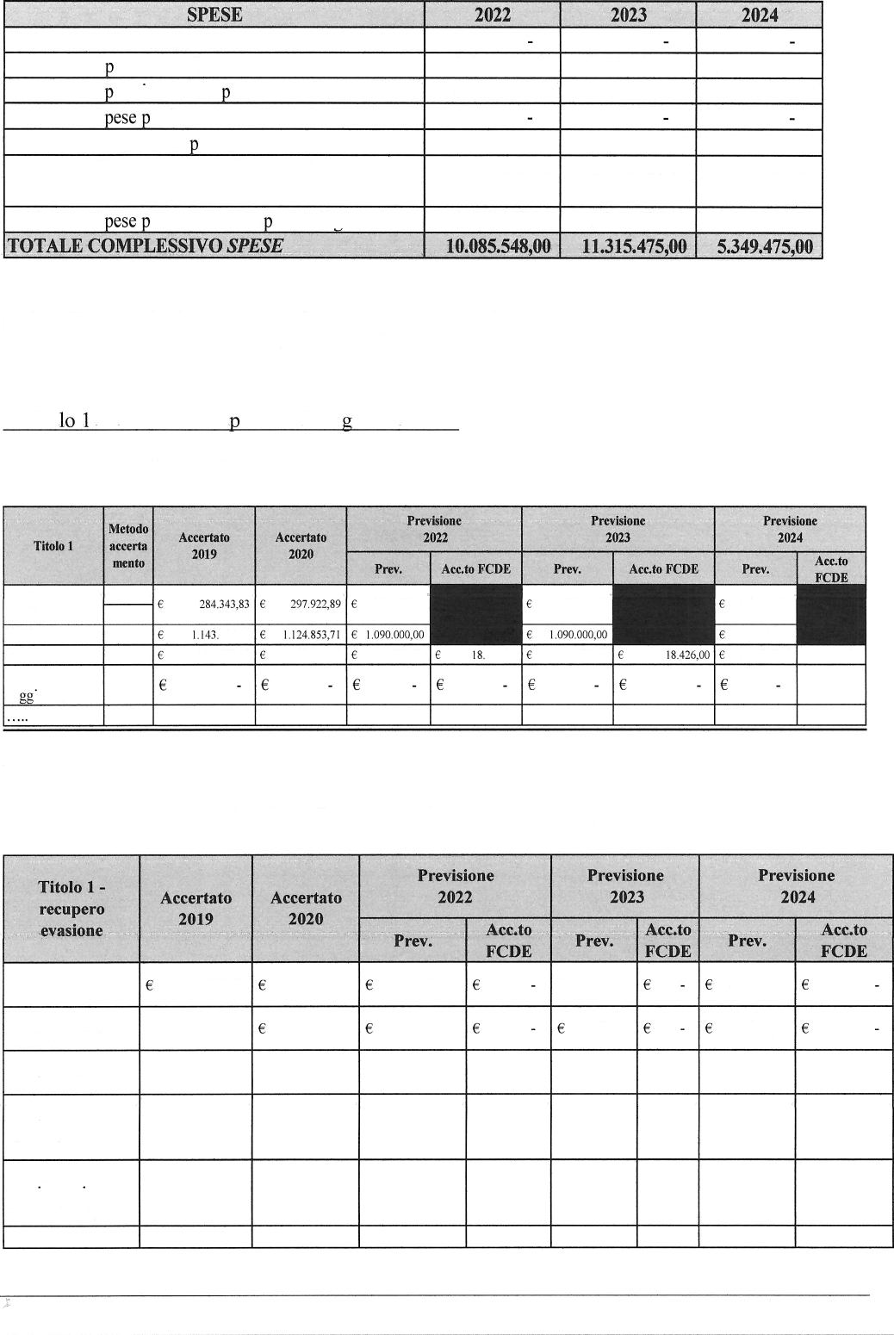
Disavanzo di amminislrazione
Titolo 1 - S | ese correnti | 2.806.315,00 | 2.802.475,00 | 2.795.975,00
Titolo 2 - S | ese in conto ca itale | 4.780.233,00 | 6.017.300,00 | 60.300,00
Titolo 3 - S | er incremento di attivita finanziarie
Titolo 4 - Rimborso di restiti |  | 197.500,00 | 194.200,00 | 191.700,00
Titolo 5 - Chiusura Anticipazioni da istituto  tesoriere/cassiere |  | 1.000.000,00 | 1.000.000,00 | 1.000.000,00
Titolo 7 - S er conto terzi e artite di biro |  | 1.301.500,00 | 1.301.100,00 | 1.301.500,00

Ai fini della verifica de1l’attendibi1ita delle previsioni per gli esercizi 2022-2024, alla luce delle scelte effettuate dall’ente, si procede alla seguente analisi.

L’ente non ha deliberato modifiche alle aliquote dei tributi propri e/o di addizionali.
Al titolo di entrata sono previste le seguenti entrate:
Entrate da fiscalità locale

Addizionale C assa irpef

TARI
linposta di
SO IOFIiO

616,01
565 000,00

?80.000,00

568. 479,72 555.000,00

426,00

280.000,00

555.000,00

?000,00

109.000,00
555.000,00 C 18.426,00

Risorse relative at recupero dell’evasione tributaria.

Le entrate relative a1l’attivita di verifica e controllo sono le seguenti:

Recupero evasione IMU Recupero evasione TASI Recupero evasione TAR I Recupero
 | 71.606,38 | 70.094,86 | 35.000,00 | € 35.000,00 | 40.000,00
C | 8.300,00 | 9.471,00 | 100,00 | 100,00 | 100,00

evasione Imposta di soggiorno Recupero
evasione imposta di pubblicita

Pagina 4 di 13

Al titolo 1 di entrata inoltre e previsto l’importo di euro 165.000,00 per fondo di solidarietà comunale, che corrisponde con i dati pubblicati su1 sito web della finanza locale del Ministero del1’Intemo.

A titolo 2 di entrata sono previsti i seguenti trasferimenti

Titolo 2
Accertato Accertato
2019 2020

Previsione 2022 Previsione 2023 Previsione 2024

Trasferimenti Stato | 47.089,81 | C | 52.544,96 | € | 40 000,00 | C | 40 000,00 | € | 40.000,00
Trasf Regione personale ex C.m | 8.081,78 | C | 15.000,00 | C | 13.550,00 | C | 13.000,00 | C | 13.000,00
Trasf Regions scuola materna | 27.168,06 | € | 7.129,51 | € | 15.000,00 | C | 15.000,00 | C | I 5.000,00
Trasf ACDA c/mutui | 60.140,74 | £ | 60.140,74 | € | h0.150,00 | € | 60.150,00 | C | 60.150,00

Al titolo 3 di entrata sono previste le seguenti entrate:

Titolo 3

Aceertato Accertato
2019 2020
Previsione 2022
Previsione 2023
Previsione 2024

Prey. Acc.to FCDE Prey. Acc.to FCDE Prey. Acc.to FCDE
Sanzioni cod ice 86.159,72 €- 63.617,66 C 5.000,00 €
della strada
Canone unico € 25.827,44 € 16.175,80 € 18.000,00 C 660,00 € 18.000,00 €- 660,00 C 18.000,00 ( 660,00
Fitti attivi C- - C 4.970,00 € 2.550,00 € 1.020,00 C- 2.550,00 € 1.020,00 € 7.520,00 C- 1.020,00
Interessi attivi C 7,74 C 3,08 C 100,00 £ - € 100,00 C - C 100,00 €

Refezione scolastica

C 47.703,69 €18.725,52 € 45.000,00 € 45 000,00 € 45 000,00

In merito alle sanzioni del codice della strada, la Giunta Comunale con deliberazione n. 23 in data
17/02/2022 ha destinato:
- euro 5.000,00 per sanzioni ex art. 208 comma 1 del codice della strada (D.Lgs 30.4.1992 n. 285);

L’Organo esecutivo con deliberazione n. 21 del 17/02/2022, allegata al bilancio, ha determinato la percentuale complessiva di copertura dei servizi a domanda individuale nella misura del 83,55 %.

Previsioni di cassa

Nel bilancio di previsione garantisce i1 rispetto del saldo di cassa finale non negativo ai sensi del comma 6 dell’art.162 del TUEL.

2. APPLICAZIONE AVANZO/DISAVANZO DI AMMINISTRAZIONE

Avanzo presunto
Nel bilancio di previsione 2022-2024 non è stata prevista l’applicazione di avanzo accantonato/vincolato presunto.

Disavanzo presunto
Pagina 5 di 13


Comune di Garessio

Nel bilancio di previsione 2022-2024 non è previsto un disavanzo presunto.

Le spese in conto capitale previste sono pari: per il 2022 ad euro 4.780.233,00;
per il 2023 ad euro 6.017.300,00;
per il 2024 ad euro 60.300,00;

Le opere di importo superiore ai 100.000,00 C sono state inserite nel programma triennale dei lavori pubblici.

La previsione per l’esercizio 2022 delle spese in conto capitale di importo superiore ai 100.000,00 €
corrisponde con la prima annualità del programma triennale dei lavori pubblici.

Ogni intervento non ha un cronoprogramma con le diverse fasi di realizzazione, a partire dal progetto di fattibilità tecnica ed economica (PFTE), di cui all'art. 23, del Dlgs I 8/04/2016, n. 50.

Nel caso in cui siano presenti investimenti senza esborso finanziario ne1 bilancio di previsione 2022/2024 sono state previste le relative entrate e spese.

E rispettato i1 limite minimo previsto dall’art. 166 del TUEL pari allo 0,30/0,45% ed il limite massimo pari al 2% delle spese correnti.
E rispettato il limite minimo previsto dall’art. 166 del TUEL pari allo 0,20% delle spese finali per l’anno 2022.
Nella missione 20, programma 2 e presente un accantonamento al fondo crediti di dubbia esigibilita (FCDE)
euro 21.453,98 per 1’anno 2022;
euro 21.453,98 per l’anno 2023;
euro 21.453,98 per 1’anno 2024;
Gli importi accantonati nella missione 20, programma 2, corrispondono con quanto riportano nell’allegato c), colonna c).

Il Revisore Unico ha verificato la regolarità del calcolo del fondo crediti dubbia esigibilità ed il rispetto del1’accantonamento per 1’intero importo.

L’ente ai fini del calcolo della media non s’ e avvalso nel bilancio di previsione, della facoltà (art.
107 bis DL 18/2020 modificato da11’art. 30-bis DL 41/21) di effettuare i1 calcolo de11’ultimo quinquennio per le entrate del titolo 1 e 3 con i dati del 2019 in luogo di quelli del 2020 e del 2021.

In riferimento all’acce1erazione delle riscossioni in conto competenza ed in conto residui delle entrate oggetto della riforma della riscossione degli enti locali di cui ai commi da 784 a 815, l’Ente non si trova nelle condizioni di cui a11’art. 1, co. 80 della legge 27 dicembre 2019, n. 160 (legge di

Pagina 6 di 13
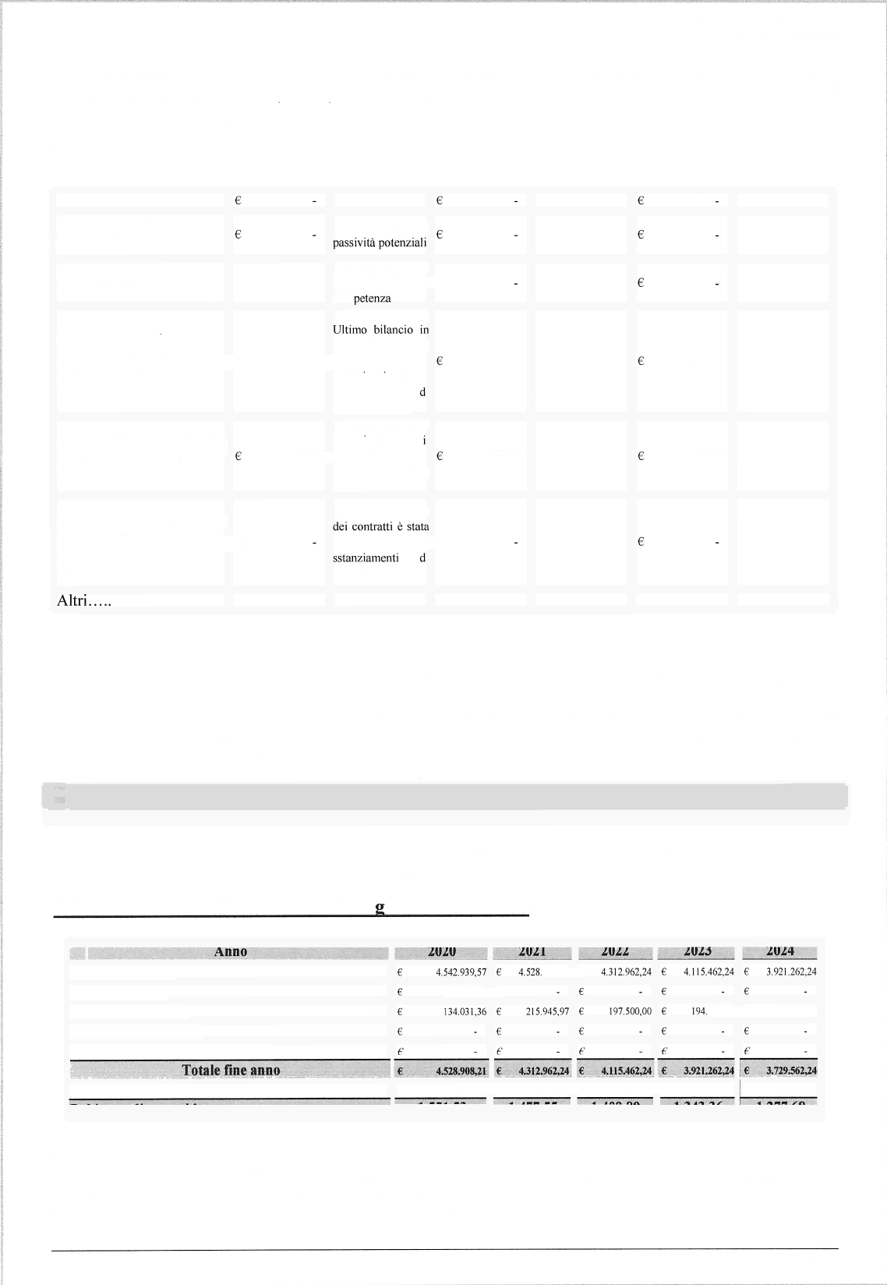
Comune di Garessio

bilancio 2020) e pertanto non si avvalso della possibilità di ridurre in F.C.D.E.. Il Revisore Unico non ha rilasciato un parere in merito.

Nella missione 20, programma 3 sono presenti i seguenti accantonamenti:

Fondo rischi contenzioso
Fondo passività  potenziali |  | Non risultano
Accantonamenti per indennità fine mandato |  | L'annualità 2022 é  stata inserita in  COIT1 | C
Accantonamenti a copertura di perdite organismi partecipati | C 500,00 | Fi»granda Spa  passivi di C 52.486 Quota partecipazione  COITIU UG  Garessio 0,1357 | 500,00 |  | 500,00
Fondo di garanzia dei  debiti commerciali | 500,00 | L'Ente da anni  garantisce tempestivo paganento delle  fatture | 500,00 |  | J00,00
Fondo aumenti  contrattuali personale dipendente | € | L'annua1ita 2022 inserita negli  competenza | C

11 Revisore Unico ha verificato la congruita dell’accantonamento per rischi di soccombenza.

Il Revisore Unico ha verificato che l’ente soddisfi le condizioni previste per l’obbligo di accantonamento al FGDC.

5. INDEBITAMENTO

Nel corso del triennio 2022/2024 l’Ente non prevede di accendere nuovi mutui. L’indebitamento dell’ente subisce la seguente evoluzione:
Residuo debito (+) |  |  | 908,21 | €
Nuovi prestiti (+) |  | 1 20 000,00 | C
Prestiti rimborsati (-) |  |  |  |  | 200,00 | C 191. 700,00
Estinzioni anticipate t-)
Alti e varia ioni +/- tda specificare)
Nr. Abitanti al 31/12 |  | 2.919 | 2.919 | 2.919 | 2.919 | 2.919

L’ammontare dei prestiti previsti per i1 finanziamento di spese in conto capitale rlsulta compatibile per gli anni 2022, 2023 e 2024 con i1 limite della capacita di indebitamento previsto da1l’articolo 204 del TUEL e ne1 rispetto dell’art.203 del TUEL.

Pagina 7 di 13

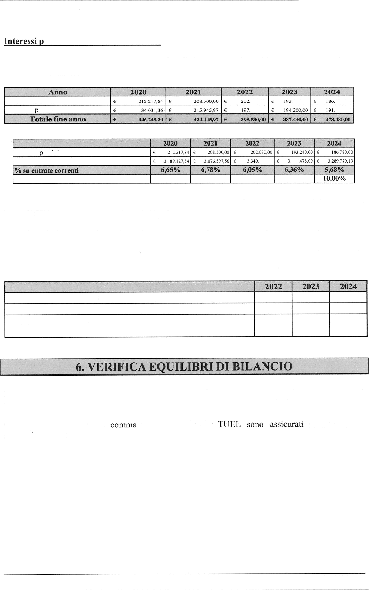
Comune di Garessio

assivi e oneri finanziari diversi

Gli oneri finanziari per ammortamento prestiti ed i1 rimborso degli stessi in conto capitale registra la seguente evoluzione:

Oneri finanziari | 030.00 | 240.00 | 780,00
Quota ca itale | 50000 |  | 700 00

Interessi assivi entrate correnti

790,63

037

L’ente non precede di effettuare operazioni qualificate come indebitamento ai sensi dell’art.3 c° 17 legge 350/2003, diverse da mutui ed obbligazioni.

Il Revisore Unlco ha verificato che l’Ente non precede 1'estinzione anticipata di prestiti.

I1 Revisore Unico ha verificato che l’ente non ha prestato garanzie principali e sussidiarie per le quali e stato costituito regolare accantonamento come da prospetto seguente:

Garanzie prestate in essere Accantonamento
Garazie che concorrono al limite indebitamento

I1 bilancio di previsione proposto rispetta il pareggio finanziario complessivo di competenza e gli equilibri di parte corrente e in conto capitale, ai sensi de11’articolo 162 del Tue1.

10,00Gli equilibri richiesti da1 successivamente:
6 dell’art.162 del come indicato

Pugina 8 di 13

COMUNE DI GARESSIO - Prot 0001579 del 22/02/2022 Tit IV Cl 4 Fasc

Comune di Garessio

BILANCIO DI PREVISIONE EQUILIBRI DI BILANCIO

EQUILIBRIO ECONOMICO-FINANZIARIO |  |  | COMPETENZ A ANNO DI RIFERIMENT 0 DEL BILANCIO  N | COMPETENZ A ANNO N+1 | COMPETENZA ANNO N+2
Fondo di cassa aIl'inizio deII'esercizio |  | 590.812,37
- Fondo pluriennale vincolato di entrata per spese correnti  AA) Recupero disavanzo di amministrazione esercizio precedente  - Entrate Titoli 1.00 - 2.00 - 3.00  di cui per estinzione anticipata di prestiti  - Entrate Titolo 4.02.06 - Contributi agli investimenti direttamente destinati al rimborso dei prestiti da amministrazioni pubbliche  - Spese Titolo 1.00 - Spese correnti  di cui:  - fondo pluriennale vincolato  - fondo crediti di dubbia esigibilitâ  - Spese Titolo 2.04 - Altri trasferimenti in conto capitale  - Spese Titolo 4.00 - Quote di capitale amm.to dei mutui e prestiti obbligazionari  di cui per estinzione anticipata di prestiti  di cui Fondo anticipazioni di liquiditâ  - Somma finale (G=A-AA+B+C-D-E-F) | (+)
 | (-)
 | (+) |  | 3.028.160,00 | 3.004.975,00 | 3.005.975,00
 | (+)
 | (-) |  | 2.806.315,00 | 2.802.475,00 | 2.795.975,00
 |  |  | 21.453,98 | 21.453,98 | 21.453,98
 | (-) |  | 300,00 | 300,00 | 300,00
 | (-) |  | 197.500,00 | 194.200,00 | 191.700,00
 |  |  | 24.045,00 | 8.000,00 | 18.000,00
ALTRE POSTE DIFFERENZIALI, PER ECCEZIONI PREVISTE DA NORM  SULL’EQUILIBRIO EX ARTICOLO 162, COMMA 6, DEL TESTO UNIC | E DI O DEL | LEGGE E DA PRIN  LE LEGGI SULL | CIPI CONTABIL  ’ORDINAMENTO | I, CHE HANNO  DEGLI ENTI LO | EFFETTO CALI
H) Utilizzo risultato di amministrazione presunto per spese correnti e per rimborso dei prestiti  di cui per estinzione anticipata di prestiti | (+)

Pagina 9 di 13

COMUNE DI GARESSIO - Prot 0001579 del 22/02/2022 Tit IV Cl 4 Fasc

EQUILIBRIO DI PARTE CORRENTE  O=G+H+I-L+M |  |  | 24.045,00 | 8.000,00 | 18.000,00
P) Utilizzo risultato di amministrazione presunto per spese di
investimento | (+)
Q) Fondo pluriennale vincolato di entrata per spese in conto
capitale | (+)
R) Entrate Titoli 4.00-5.00-6.00 | (+) |  | 4.755.888,00 | 6.009.000,00 | 42.000,00
C) Entrate Titolo 4.02.06 - Contributi agli investimenti
direttamente destinati at rimborso dei prestiti da
amministrazioni pubbliche | ()
I) Entrate di parte capitale destinate a spese correnti in base a
specifiche disposizioni di legge o dei principi contabili | (-)
S1) Entrate Titolo 5.02 per Riscossione crediti di breve termine | (-)
S2) Entrate Titolo 5.03 per Riscossione crediti di medio-lungo
termine | (-)
T) Entrate Titolo 5.04 relative a Altre entrate per riduzioni di
attivitâ finanziaria | ()
L) Entrate di parte corrente destinate a spese di investimento in
base a specifiche disposizioni di legge o dei principi contabili | (+)
M) Entrate da accensione di prestiti destinate a estinzione
anticipata dei prestiti | (-)
U) Spese Titolo 2.00 - Spese in conto capitale |  |  | 4.780.233,00 | 6.017.300,00 | 60.300,00
di cui fondo pluriennale vincolato di spesa

Pftgina 10 di 13

Comune di Garessio

V) Spese Titolo 3.01 per Acquisizioni di attivitâ finanziarie  E) Spese Titolo 2.04 - Altri trasferimenti in conto capitale |  | (-)  (+) |  | 300,00 | 300,00 | 300,00
EQUILIBRIO DI PARTE CAPITALE  Z = P+Q+R-C-I-S1-S2-T*L-M-U V+E |  |  |  | 24.045,00 | 8.000,00 | 18.000,00
S1) Entrate Titolo 5.02 per Riscossione crediti di breve termine |  | (+)
S2) Entrate Titolo 5.03 per Riscossione crediti di medio-lungo
term”ine |  | (+)
T) Entrate Titolo 5.04 relative a Altre entrate per riduzioni di
attivita finanziaria |  | (+)
X1) Spese Titolo 3.02 per Concessione crediti di breve termine |  | (-)
X2) Spese Titolo 3.03 per Concessione crediti di medio-lungo
termine |  | (-)
Y) Spese Titolo 3.04 per Altre spese per acquisizioni di attivitâ
finanziarie |  | (-)
EQUILIBRIO FINALE | W = 0+Z+S1+S2+T-X1-X2-Y
Saldo corrente ai fini della copertura degli investimenti plurienn |  | ali:
Equilibrio di parte corrente (0) |  |  | 24.045,00 |  | 8.000,00 | 18.000,00
Utilizzo risultato di amministrazione presunto per il  finanziamento di spese correnti e del rimborso prestiti (H) al netto del fondo anticipazione di liquiditâ |  | (-)
Equilibrio di parte corrente ai fini della copertura degli investimenti plurien. |  |  | 24.045,00 |  | 8.000,00 | 18.000,00

L equilibrio finale e pari a zero.

Pagina 1 I di 13

Comune di Garessio

L’organo di revisione a conclusione delle verifiche esposte nei punti precedenti considera:
- Riguardo alle previsioni di parte corrente
1) Congrue le previsioni di spesa ed attendibili le entrate previste sulla base: delle previsioni definitive 2022-2024;
della salvaguardia degli equilibri effettuata ai sensi dell'art. 193 del TUEL;
della modalità di quantificazione e aggiornamento del fondo pluriennale vincolato; di eventuali reimputazioni di entrata;
del bilancio delle aziende speciali, consorzi, istituzioni e società partecipate;
della valutazione del gettito effettivamente accertabile per i diversi cespiti d’entrata; dei riflessi delle decisioni gia prese e di quelle da effettuare descritte ne1 DUP;
degli oneri indotti delle spese in conto capitale; degli oneri derivanti dalle assunzioni di prestiti.
degli effetti derivanti da spese disposte da leggi, contratti ed atti che obbligano giuridicamente l’ente;
degli effetti derivanti dalla manovra finanziaria che 1’ente ha attuato sulle entrate e sulle spese;
dei vincoli sulle spese e riduzioni dei trasferimenti erariali;
de1 rispetto delle norme relative a1 concorso degli enti locali alla realizzazione degli obiettivi di finanza pubblica;
della quantificazione del fondo crediti di dubbia esigibilità;
della quantificazione degli accantonamenti per passivitñ potenziali;
- Riguardo alle previsioni per investimenti
Conforme la previsione dei mezzi di copertura finanziaria e delle spese per investimenti, compreso la modalità di quantificazione e aggiornamento del fondo pluriennale vincolato e ie re-imputazioni di entrata, all’elenco annuale degli interventi ed al programma triennale dei lavori pubblici, allegati al bilancio.
Coerente la previsione di spesa per investimenti con il programma amministrativo, il DUP, i1 piano triennale dei lavori pubblici e il crono programma dei pagamenti.
- Riguardo alle previsioni di cassa
Le previsioni di cassa sono attendibili in relazione a11’esigibi1ita dei residui attivi e delle entrate di competenza, tenuto conto della media degli incassi degli ultimi 5 anni, e congrue in relazione a1 rispetto dei termin di pagamento con riferimento ai cronoprogrammi e alle scadenze di legge e agli accantonamenti a1 FCDE.
- Invio dati alla banca dati delle amministrazioni pubbliche
L’organo di revisione richiede i1 rispetto dei termini per invio dei dati relativi a1 bilancio previsione entro trenta giorni dalla sua approvazione alla banca dati delle amministrazioni pubbliche di cui all'articolo 13 della Legge 31 dicembre 2009, n. 196, compresi i dati aggregati per voce del piano dei conti integrato, avvertendo che nel caso di mancato rispetto di tale termine, come disposto dal comma I-quinquies del1’art. 9 del D.L. n. 113/2016, non sarà possibile procedure ad assunzioni di personale a qualsiasi titolo, con qualsivoglia tipologia contrattuale, ivi compresi i rapporti di collaborazione coordinata e continuativa e di somministrazione, anche con riferimento ai processi di stabilizzazione in atto, lino quando non si provvederà all’adempimento. E' fatto altresì divieto di stipulare contratti di servizio con soggetti privati che si configurino come elusivi della disposizione del precedente periodo.

Pagina 12 di 13


Pagina 13 di 13
Comune di Garessio

In relazione alle motivazioni specificate ne1 presente parere, richiamato l’articolo 239 del TUEL e tenuto conto:
de1 parere espresso su1 DUP e sulla Nota di aggiornamento; del parere espresso dal responsabile del servizio finanziario; delle variazioni rispetto a11’anno precedente;
della verifica effettuata sugli equilibri di competenza e di cassa.
L’organo di revisione:
ha verificato che i1 bilancio e stato redatto nell’osservanza delle norme di Legge, dello statuto del1’ente, del regolamento di contabilità, dei principi previsti dall’articolo 162 del TUEL e dalle norme del D.Lgs. n.118/2011 e dai principi contabili applicati n.4/1 e n. 4/2 allegati a1 predetto decreto legislativo;
ha rilevato la coerenza interna, la congruita e 1’attendibi1ità contabile delle previsioni di bilancio;
ed esprime, pertanto, parere favorevole sulla proposta di bilancio di previsione 2022-2024 e sui documenti allegati.
L’ORGANO DI REVISIONE
Dr.ssa Maria Rosaria De Giorgi

